小財子養成學堂-認識貨幣篇內容大綱

章節 | 簡報大綱
1.貨幣的演進 | 貨幣的起源  - 以物易物  - 貨幣的種類  1.自然物貨幣  2.金屬貨幣  2.紙幣  3.塑膠貨幣(信用貨幣)  4.電子貨幣(電子錢包)  5.虛擬貨幣  總複習
2. 你知道這些  也是錢嗎? | 猜猜看那些是貨幣?  鹽、穀物、青磚茶、可可豆、貝殼、玉、獸皮
簡報內容  (共50頁) | 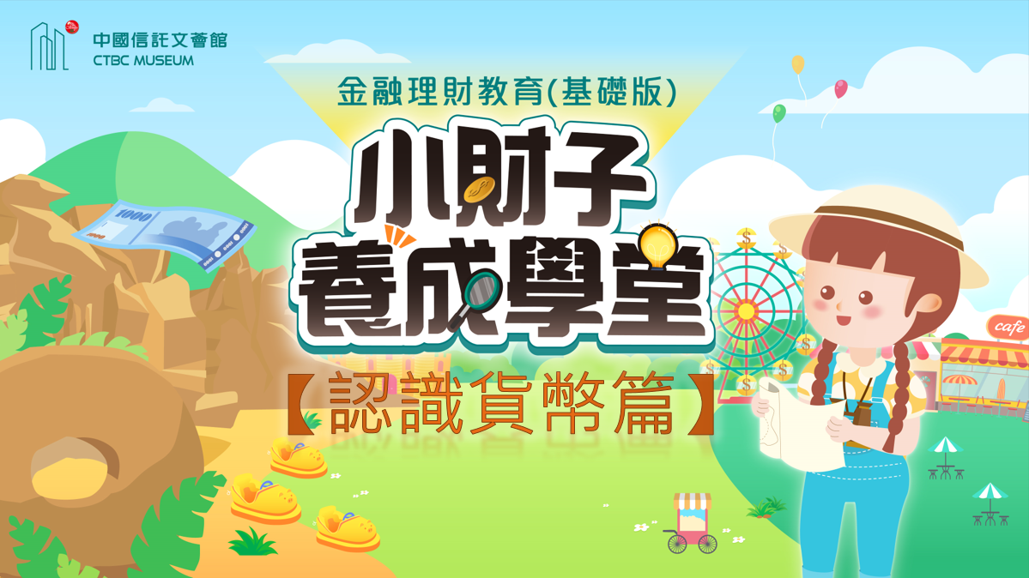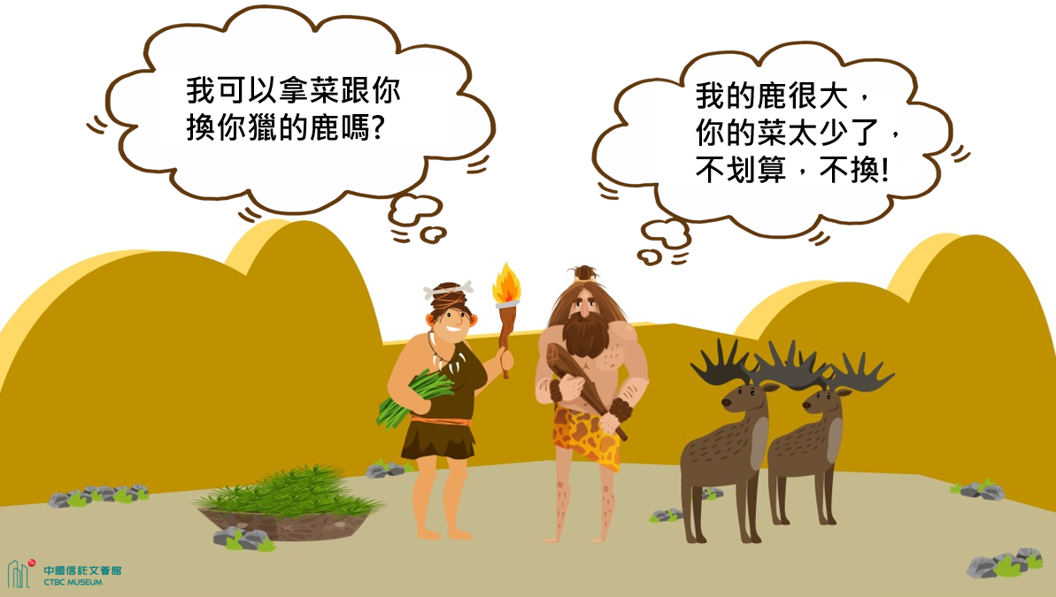  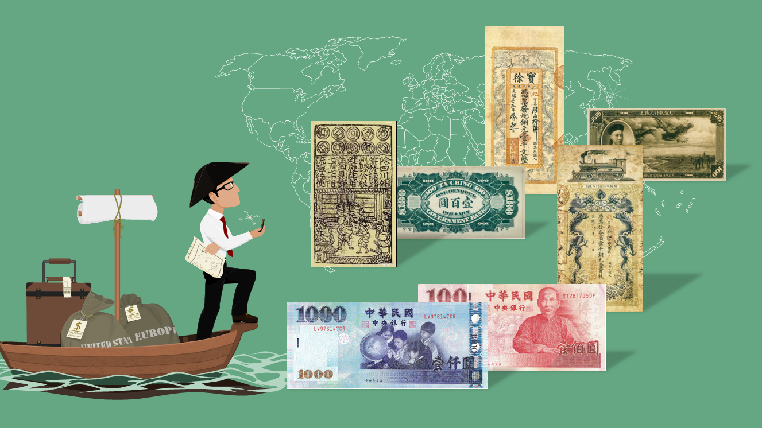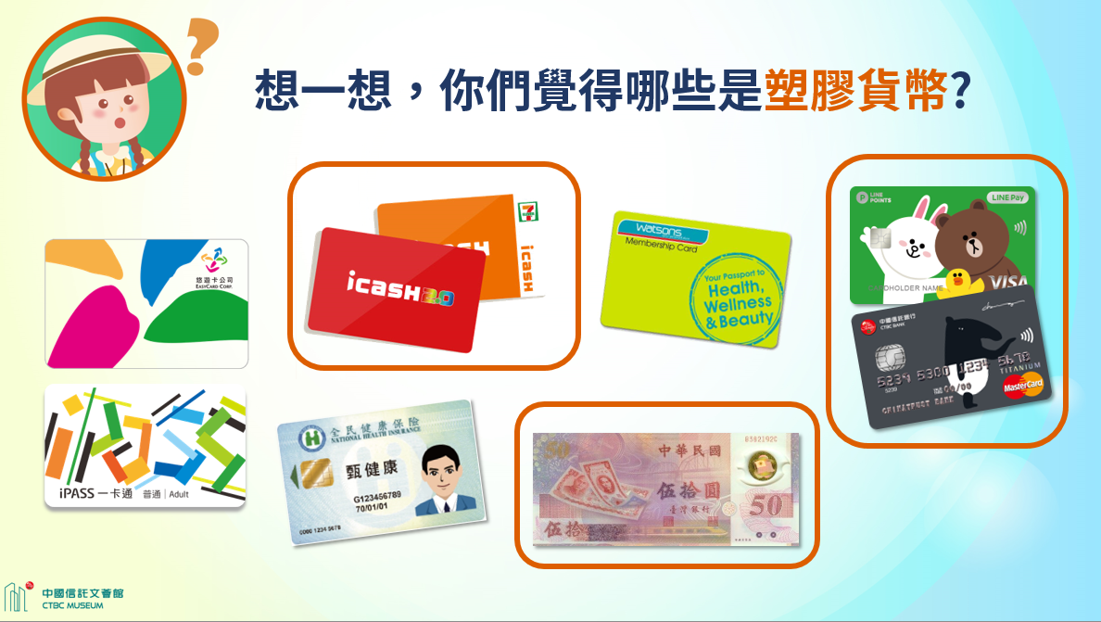  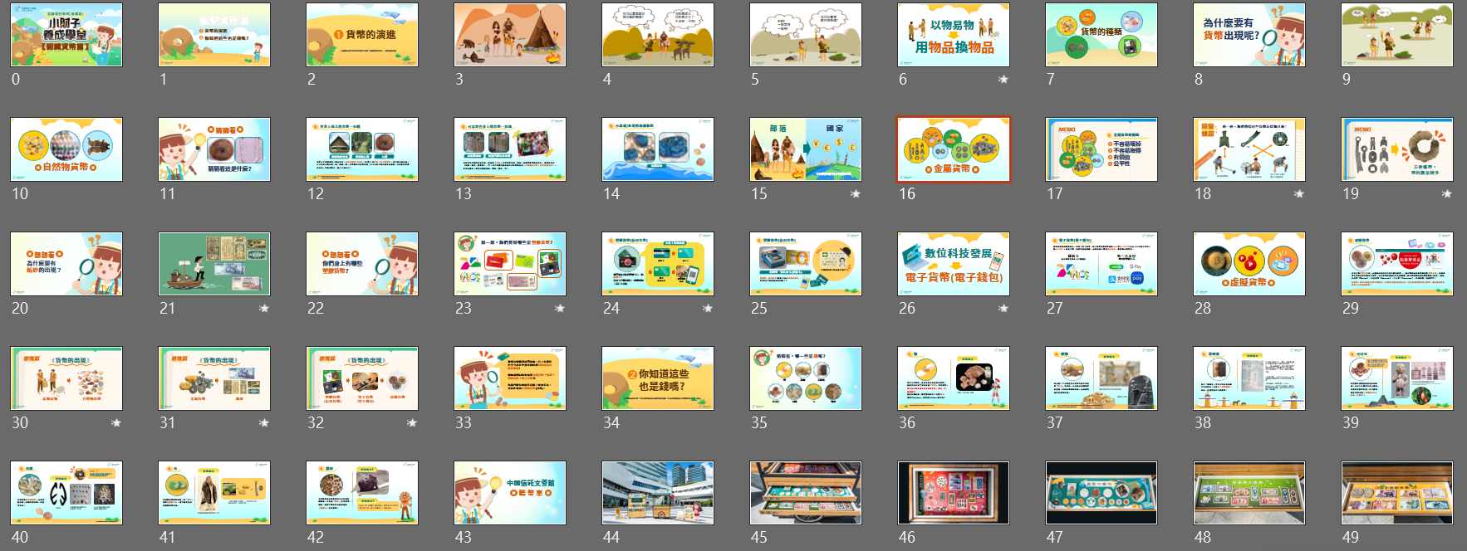

理財童話村繪本內容大綱

章節 | 簡報大綱
故事大綱 | 在一個炎熱的午後……  「轟隆！」巨大閃電劈中神木周遭的森林!  「不好啦！失火了！」  村民努力搶救下，大火終於被撲滅，但是很多人的房子和財物受損。  重建之路很辛苦，村民發現沒有錢，什麼事情都做不了。  冒險家瑪妮是出了名的點子王，聰明的瑪妮會怎麼幫助大家呢？
繪本學習重點: | 1.存款與緊急預備金、錢從哪裡來? 認識金融機構  2.目標儲蓄與消費、需要與想要、記帳  3.支付方式、投資理財與風險  4.防詐、斜槓開源  5.生活中必要的保險  切入貼近生活的財商觀念，探討生活中可能會遇到的金融問題及應該如何因應
簡報內容  (共32頁) | 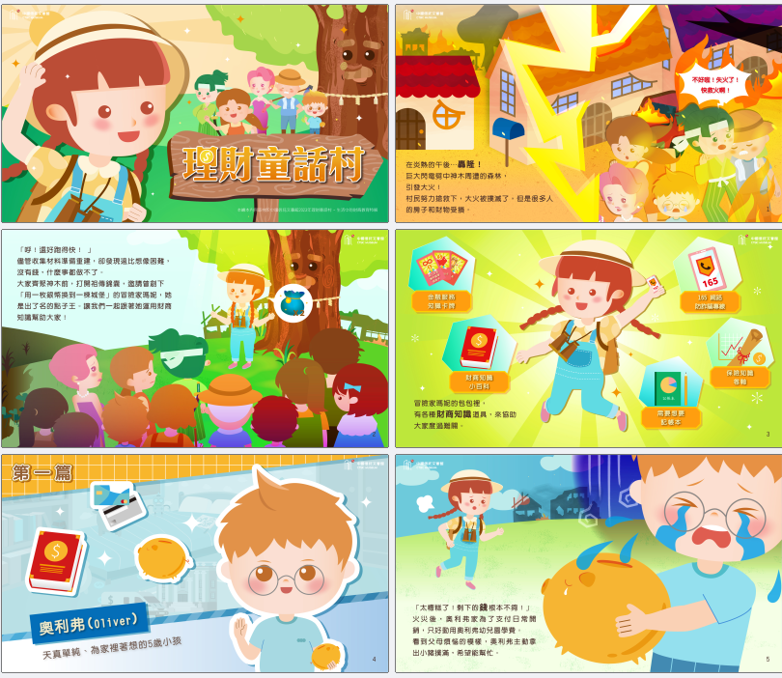



中國信託文薈館金融教案 申請表

申請說明:
- 非營利使用即可提出申請
- 需填寫教學回饋問卷單(如附表)

申請日期 | 民國 年 月 日
申請單位
申請人姓名 |  | 連絡電話
地址 |  | 手機
E-mail |  | 學習人數
身分 | □老師 □家長 □偏鄉/課輔服務志工 □其他
用途 | □教學 □自我學習 □偏鄉/課輔教育服務 □其他
申請項目 | 1.□理財童話村繪本  2.□小財子養成學堂【認識貨幣篇】  3.□小財子養成學堂【認識新臺幣鈔票篇】(尚未推出)  4.□小財子養成學堂【認識銀行暨理財篇】(尚未推出)
使用須知
1.非營利單位、個人、團體皆可洽詢申請
2.使用時請註明來源：中國信託文薈館
3.完成申請，文薈館後將以雲端寄出完整簡報檔至提供的E-mail，提供自行運用
4.每次申請需完成至少一次教學回饋內容。後續若定期主動回饋學習成果，並同意文薈館分享於粉專花絮，將提供精美小禮致謝
5.禁止商業用途或轉印營利

聯絡人: 中國信託文薈館 朱仲苓小姐
電話:(02)3327-7777 #6633
E-mail : amber.chu@ctbcbank.com

附件
中國信託文薈館金融教案 教案回饋單
項目 | 回覆
- 整份教案中，最喜歡或是學生較感興趣的部分
- 建議教案改進之處
- 教學過程中，值得分享的實例（有趣或是學生實際運用）
- 其他心得或建議
（如學生對金融觀念
態度或行為改變及成長）
- 請提供教學時照片，供文薈館留存（張數不限並簡述情境）
(請同步提供jpg檔)
6.上述心得圖文是否願意分享於文薈館官網或社群粉專 | □願意 （且已詳閱下欄之說明）  □不願意 (僅文薈館留存)
6.上述心得圖文是否願意分享於文薈館官網或社群粉專 | 【說明】願意提供上課活動照片、心得感想，授權中國信託文薈館基於非營利教育推廣之目的，於文薈館官網、社群粉專等處刊登發表，授權著作未侵害任何第三人之智慧財產權。刊登發表時，同意文薈館經討論後編輯修改，並註明照片來源。

